ВЕРТИКАЛЬНЫЙ ОБРАБАТЫВАЮЩИЙ ЦЕНТР
KVL
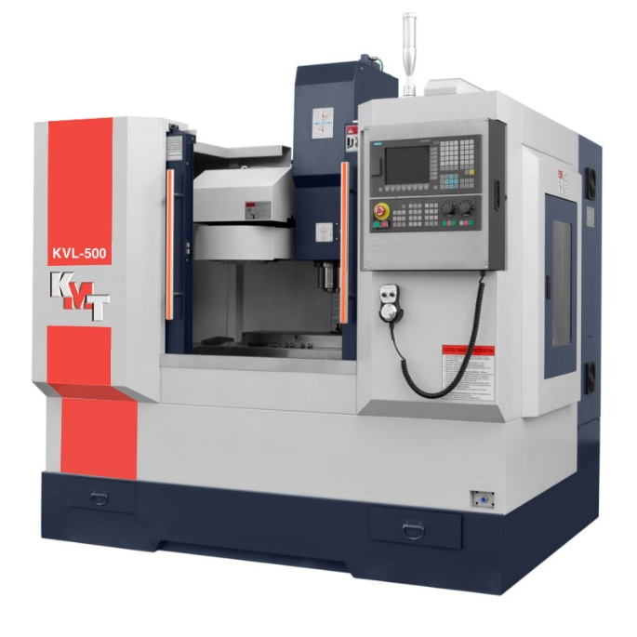 | - Вертикально-фрезерный обрабатывающий центр серии KVL 500/600 — это компактный, современный обрабатывающий центр с ЧПУ для еденичного и средне серийного производства.  - Предназначен для высокопроизводительной и точной обработки заготовок из стали, чугуна, цветных металлов

Видео в работе

Конструктивные особенности:
Цельнолитая станина увеличенной массы  - Станина отливается из чугуна марки Mehanite с утолщенными стенками. Для снятия внутренних напряжений и придания большей прочности и жесткости проходит естественное старение. Масса станка напрямую влияет на жесткость конструкции, стенки литья толще, отсутствуют вибрации при обработке, более длительный срок службы оборудования, возможно применение прогрессивных режимов резания, обработка легированных и жаропрочных сталей.  - Специальная форма колонны с противовесом шпиндельной бабки в виде "трапеции" позволяет значительно снизить деформации в системе жесткости станка под действием веса перемещающихся узлов, а также снизила чувствительность станка к внешним динамическим нагрузкам - от привода, со стороны основания, обеспечивая максимальную точность перемещений по осиZ | 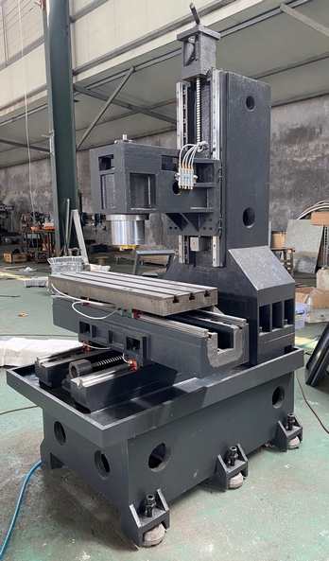
Автоматическая система смены инструмента  - Инструментальный магазин станка типа «Зонтик» представляет собой барабан с инструментами, емкость (количество мест для установки инструментов) которого составляет 12 и 16 (соответственно). Положение магазина – горизонтальное, над рабочим столом, в стороне от шпинделя. Передача инструментов между магазином и шпинделем осуществляется в процессе взаимных перемещений шпинделя и барабана. Время смены инструмента 8 секунд. На станке предусмотрена функция обдува при смене инструмента. | 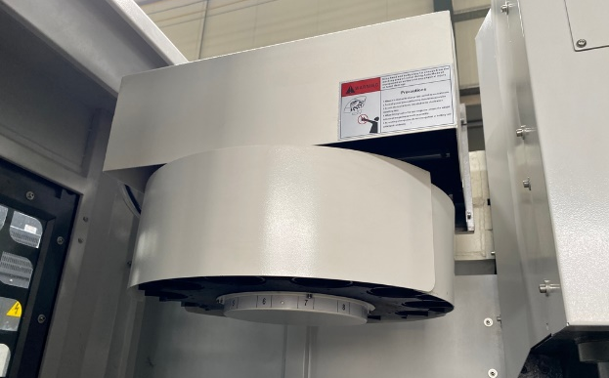
Шпиндель  - Шпиндель производства компании VOLIS (Тайвань), характеризуется высокой точностью и повышенной жесткостью. Передача крутящего момента происходит за счет ременной передачи. Крутящий момент достигает 35 / 47,8 Нм (постоянный/ пиковый). Для шпинделя предусмотрена бесступенчатая регулировка скорости вращения в его диапазоне скоростей. С помощью встроенного датчика положения шпиндель может выполнять свою ориентацию и функцию жесткого нарезания резьбы. | 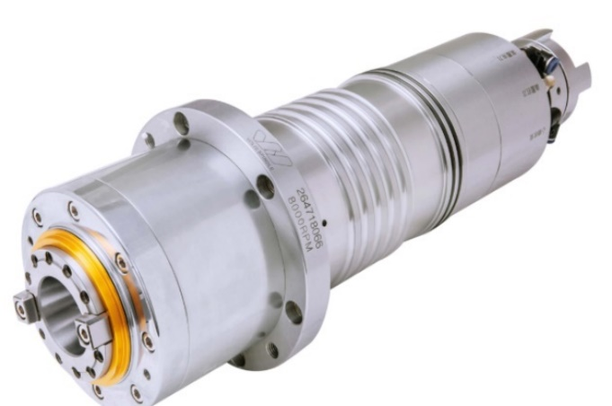
Линейные направляющие качения  - В качестве пары направляющих трех осей используются линейные роликовые направляющие PMI (Тайвань), имеющие преимущества меньшего трения, меньшей вибрации на высокой скорости, отличаются высокой точностью позиционирования, а также обеспечивают высокую эффективность работы сервопривода. Таким образом, точность и стабильность станка значительно улучшаются. | 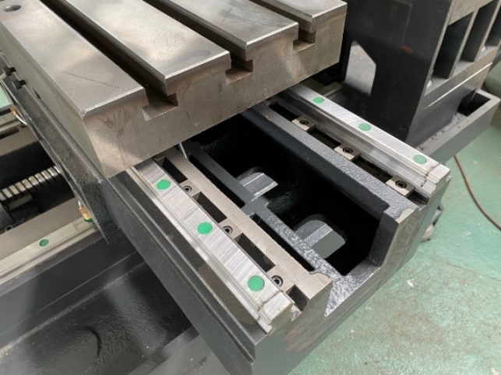
Система SIEMENS  Станки укомплектованы одной из самых распространенных систем ЧПУ в России - Siemens.  Особенности системы ЧПУ Siemens Sinumerik 808D:  - Изысканная и надежная система ЧПУ;  - Система ЧПУ оборудована портом USB и сетевым портом, находящимся на передней панели для удобного использования;  - Функция передачи данных, пульт перемещений MPG;  - Литая панель управления изготовлена из износостойкого пластика, клавиши клавиатуры покрыты пленкой. Высокая надежность и водонепроницаемость обеспечивают хорошую работу системы управления в жестких условиях эксплуатации;  - Компактность и функциональность 3-х осевой обработки;  - Цветной дисплей и большой размер клавиатуры максимально удобно подходят для работы оператора станка;  - Интерфейс на русском языке; | 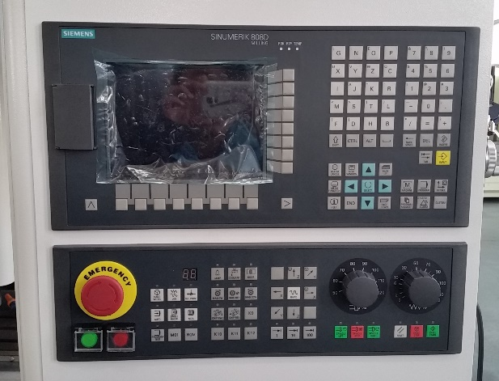

Диаграмма мощности и крутящего момента шпинделя

KVL500/600

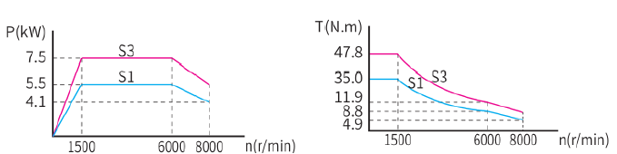

ТЕХНИЧЕСКИЕ ХАРАКТЕРИСТИКИ

Модификация | KVL500 (VMC500L) | KVL600 (VMC600L)
ЧПУ | Siemens 808DA | Siemens 808DA
Перемещения
Перемещения по оси Х, мм | 500 | 600
Перемещения по оси Y, мм | 320 | 360
Перемещения по оси Z, мм | 420 | 460
Расстояние от торца шпинделя до поверхности рабочего стола | 90-510 | 100-560
Рабочий стол
Размер стола, мм | 800х260 | 800х320
Макс нагрузка на стол, кг | 200 | 300
T-пазы, мм | 3х16х75 | 3х16х90
Шпиндель
Тип | ремень | ремень
Конус шпинделя | ВТ40 | ВТ40
Мощность шпинделя, кВт | 5,5/7,5 | 5,5/7,5
Крут. Момент Нхм | S1：35/S3：47,8 | S1：35/S3：47,8
Макс частота вращения шпинделя, об/мин | 8000 | 8000
Жесткое нарезание резьбы | Да | Да
Система подачи
X/Y/Z быстрые перемещения, мм/мин. | 18/18/16 | 18/18/16
Рабочие подачи мм/мин. | 1-8000 | 1-8000
Автоматический магазин инструмента
ATC Тип | Зонтик | Зонтик
ATC Конус | ВТ40 | ВТ40
Количество инструментов | 12 | 16
Макс диаметр инструмента, мм | Φ90 | Φ90
Макс длина инструмента, мм | 250 | 250
Максимальный вес инструмента, кг | 8 | 8
Время смены инструменты, сек. | 8 | 8
Размеры машины
Габаритные размеры (Длина х Ширина х Высота) | 2600х1950×2400 | 2600х2000×2450
Вес оборудования, тонн | 2,4 | 2,5

Стандартная комплектация:
- Система ЧПУ SIEMENS 808DA, USB порт, MPG пульт
- Линейные направляющие качения HIWIN (или PMI) производства Тайвань
- Автоматическая система смазки
- Пистолет обдува воздухом
- Обдув шпинделя при смене инструмента
- Электрошкаф СЕ (компоненты Schneider/Omron)
- Кондиционер электрошкафа
- Жесткое нарезание резьбы
- Транспортер для удаления стружки шнекового типа с тележкой
- Освещение рабочей зоны
- Телескопическая защита направляющих по всем осям
- Блокировка дверей
- Кабинетная защита зоны обработки
- Система подачи СОЖ
- Сигнальная лампа аварийного оповещения
- Комплект опор для монтажа станка
- Комплект инструмента для обслуживания станка
- Руководство по эксплуатации на русском языке

Условия оплаты оборудования:
Складское оборудование: 100% предоплата.
Заказное оборудование: 50% предоплата, 30% по факту готовности оборудования на заводе-изготовителе, 20% по факту поступления оборудования на склад.

Условия отгрузки:

Самовывоз со склада Поставщика в РФ.
Доставка оплачивается отдельно.

Гарантия 1 год. Сервис.
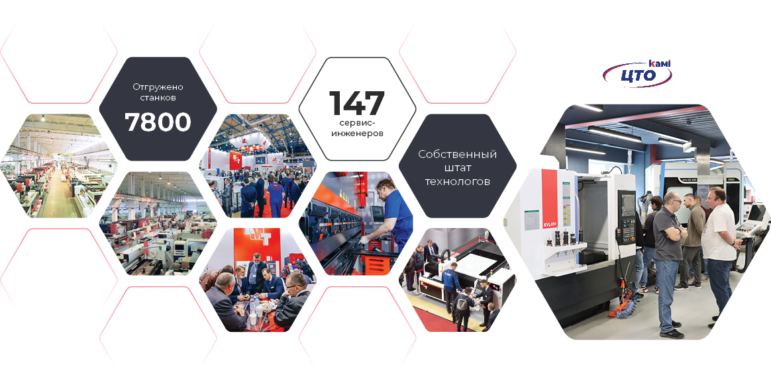

СТОИМОСТЬ ОБОРУДОВАНИЯ:
Наименование оборудования | Цена  с НДС
Вертикальный обрабатывающий центр  KMT KVL 500 | 289 322 CNY
Вертикальный обрабатывающий центр  KMT KVL 600 | 284 592 CNY

Срок действия предложения 10 раб. дней

